令和５年度 第３学年(７７期生）
３年生学年だより
１０月号
令和５年９月２９日 発行
何事にも「一生懸命」に…！
いよいよ文化祭ですね。楽しむ準備はできていますか？？
毎回劇の練習に来てくれた人、朝から有志の練習に励んでいた人、モザイクアートの色塗りを頑張った人。みんなが何かしらに一生懸命取り組んだ1か月だったと思います。その「一生懸命」を文化祭のためだけでなく、１か月後の体育大会のため、２．３月の入試のために続けてほしいなと思います。

なぜ、私がこんなに「一生懸命」にこだわるかというと、私が中学生の時の学年スローガン「一生懸命はカッコイイ」を今でも大切にしているからです。なんでも一生懸命取り組んでいる姿はキラキラしていてカッコイイですよね。祭りで曳いている時、無我夢中に走っていませんか？この前のだんじりの後、学校で足が痛いと言っている人たくさんいましたね。それは「一生懸命」走った証拠です。そういった報告を聞いてうれしかったので、いつでも「こんなこと頑張った！」の報告をお待ちしています

「一生懸命」やったほうがかっこいい。「一生懸命」やったほうが思い出に残る。「一生懸命」やったほうが青春になる。「一生懸命」は恥ずかしいことではありません。
これからみんなが、無我夢中に一生懸命目標に向かって進んでいく姿を楽しみにしています。

文化祭が終われば…
楽しい行事のあとには…次は５日（木）に実施される第３回学力診断テストがあります。各教科の授業でも何回も言われているように、とても大事なテストになります。進路だよりに掲載されている範囲をしっかり確認して、テストに備えて下さい。
集会でも話しましたが、これから進路に関する大切な提出物がたくさん出てきます。提出物の“期限”はきちんと守り、モレのないようにして下さいね！

日にち | 曜日 | 予定 | 行事 | 給食
1 | 日
2 | 月 | 月１２３４・金５・月６ くめろんタイム |  | 〇
3 | 火 | 火１２３４５６ コグトレ |  | 〇
4 | 水 | 水１２３４５６ 学年集会 |  | 〇
5 | 木 | 第３回学力診断テスト 国・数・英・理・社 | 検尿一次① | 〇
6 | 金 | ST（国・数）・金２３４５６ | 検尿一次② | 〇
7 | 土
8 | 日
9 | 月 | スポーツの日
10 | 火 | 火１２３４５６ コグトレ |  | 〇
11 | 水 | 水１２３４５６ 学年集会 | テスト１週間前 | 〇
12 | 木 | 木１２３４５６ コグトレ | 専門委員会 | 〇
13 | 金 | 水６・金２３４５６ 天声人語 |  | 〇
14 | 土
15 | 日
16 | 月 | 月１２３４・木６・月６ くめろんタイム |  | ○
17 | 火 | 火１２３４５６ コグトレ |  | ○
18 | 水 | 中間テスト１日目 数・国・英 |  | ×
19 | 木 | 中間テスト２日目 理・社 |  | ×
20 | 金 | 月１・金２３４５６ 天声人語 | 体育大会生徒係会議 | 〇
21 | 土
22 | 日
23 | 月 | 月１２３４・木５・月６ くめろんタイム | 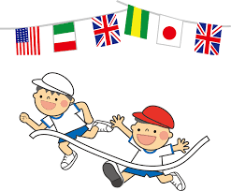 | ○
24 | 火 | 火１２３４５６ コグトレ |  | ○
25 | 水 | 水１２３４５６ 学年集会 |  | ○
26 | 木 | 体育大会予行・準備 雨天時：木１２３４ | 体操服登校 | ×
27 | 金 | 体育大会 雨天時：火１２３４５６ |  | 弁
28 | 土
29 | 日
30 | 月 | 月１２３４・木４・選挙 くめろんタイム |  | ○
31 | 火 | 火１２３４５６ ※体育大会予備日 コグトレ | 検尿二次 | 弁
―――――――――――――――― キ リ ト リ ―――――――――――――――
１０月の行事予定
返信欄 ３年（ ）組 お名前（ ） １０月号

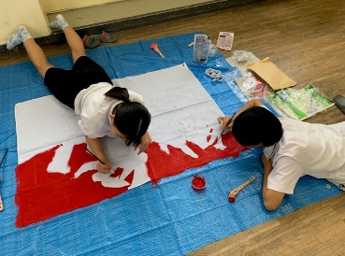
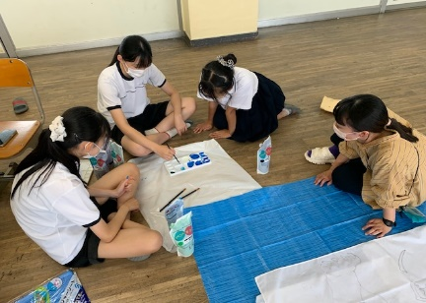
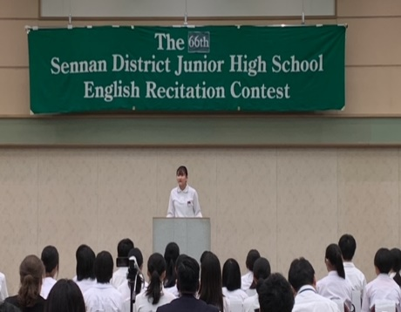
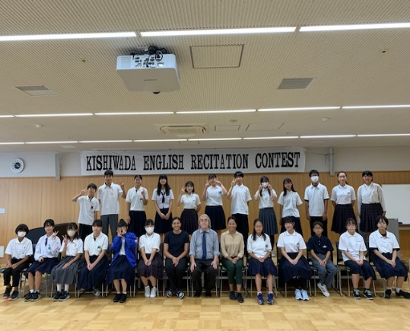
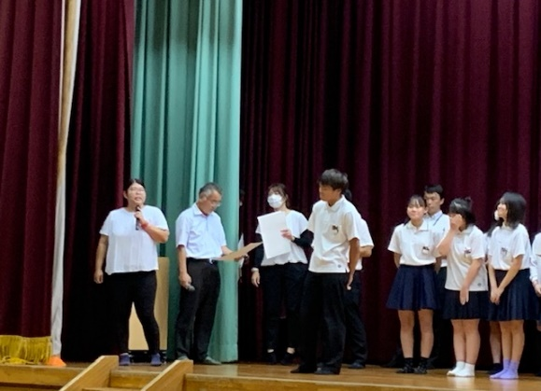
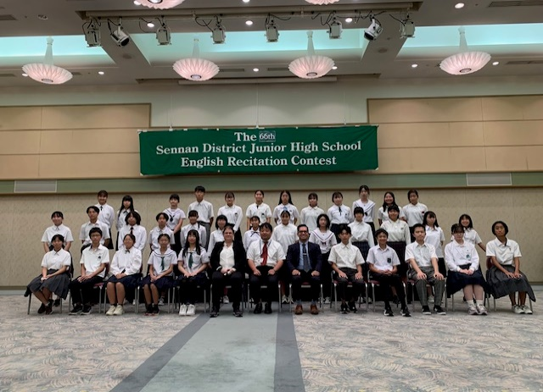
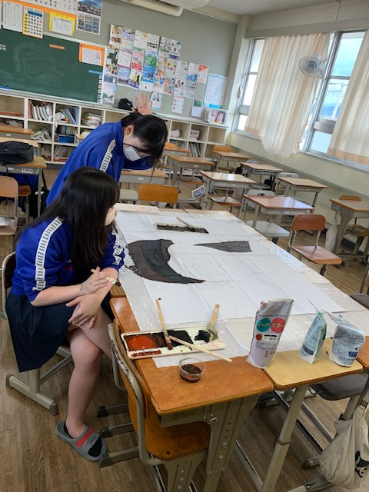
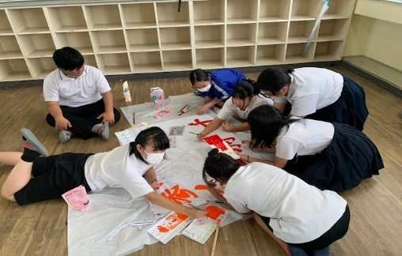
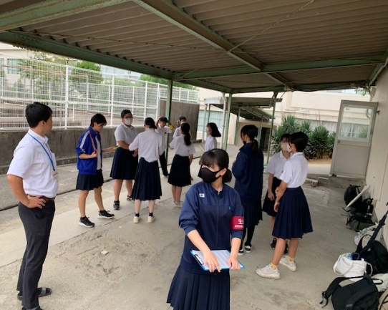
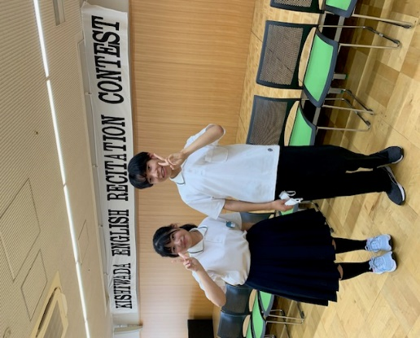
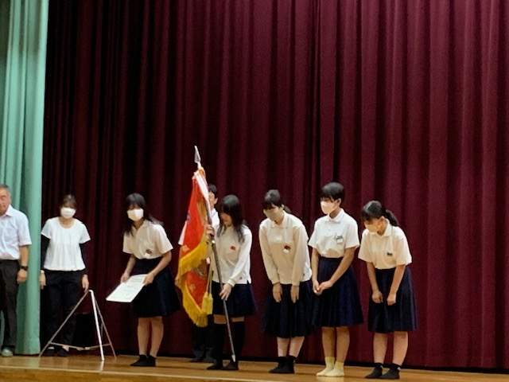
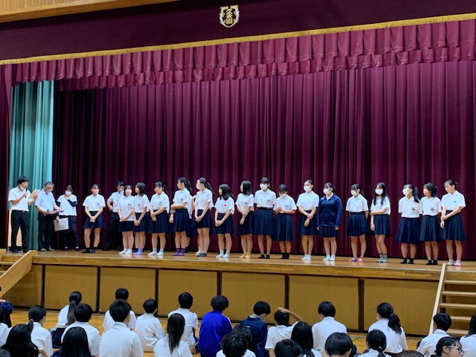
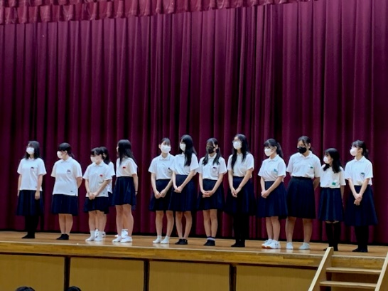
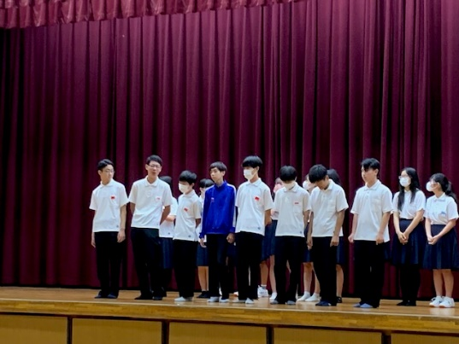
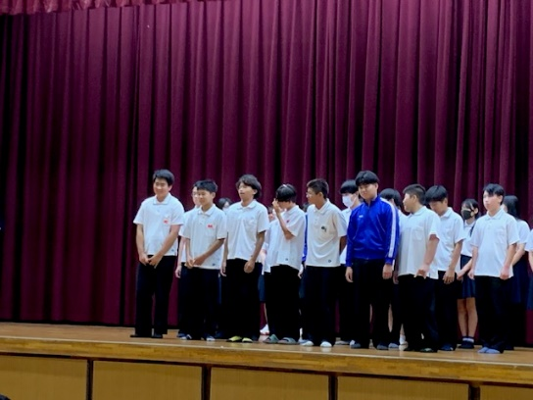
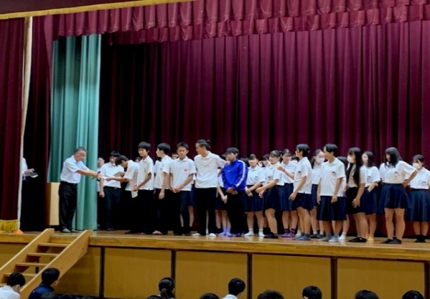
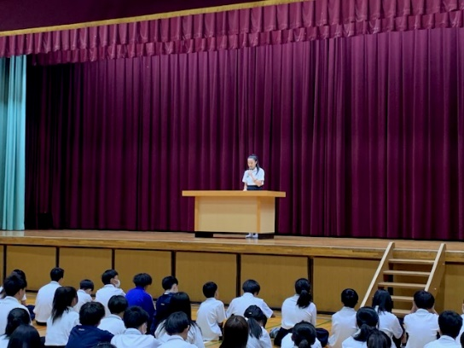
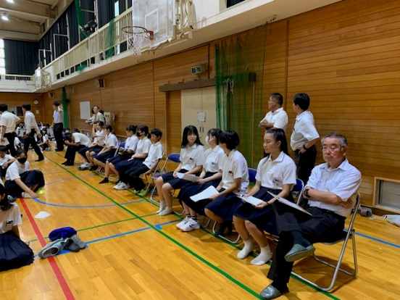
岸和田英語暗唱大会
水泳
文化祭・体育大会に向けて、学級旗の製作が始まりました。どのクラスのデザインもレベルが高くびっく
りしました☺
泉南地区英語暗唱大会
夏休み明けすぐに、岸和田市英語暗唱大会が行われました。３年生からは４組本夛さんが出場し、入賞して表彰されました。夏休みの間、一所懸命練習した賜物ですね！
本番の発表、とても良かったです！
ほんとにおめでとうございます(^^)
９月８日（金）から、生徒会メンバーを中心に清掃ボランティア活動をしてくれています。校内だけにとどまらず、久米田公園・久米田池などにも足を運んでくれています。
７７期生のみんなが入学して、初めて全校生徒が体育館にそろっての始業式となりました。入学した時は、まだまだコロナが流行っていて、始業式などをはじめ様々な学年・学校行事が縮小されたり、実施できないことが多くありました。みんなが卒業するまでに、このような形で新学期の式ができて嬉しく思います。
それだけでなく、式後の表彰式ではこれまでの頑張りの成果が出て、下に載せている多くの部活動が表彰されていました♬よく頑張りましたね！！！

９月７日に、泉南地区英語暗唱大会が行われました。６組古屋さんが出場し、入賞しました！それだけでなく上位２名にも選ばれ、大阪府の大会への出場権を獲得しました。去年よりも暗唱のレベルが上がって、パワーアップしていました！！
次の大会でも全力を出し切れるように頑張ろう！！！
陸上部
合唱部
柔道部
卓球部
剣道部
バドミントン部
会長の挨拶
始業式の様子

